


《企业级系统开发实践》
系统设计报告

题 目 | 天枢·低空智能运营管控平台
学 院: | 信息工程学院
专 业: | 计算机科学与技术
班 级: | 23计算机科学与技术本6
姓 名: | 吴俊涛
学 号: | 23210816106
日 期: | 2026.9.21

概述
本系统名为"天枢·低空智能运营管控平台"，面向城市级/区域级低空飞行活动（距地面1000米以下空域），覆盖无人机物流配送"申请—审批—调度—监控—结算"全生命周期管理。平台由 ASP.NET Core 后端服务、Angular PC 管理端与 Flutter 移动端三部分组成，面向物流运营企业（商家）、终端客户、平台管理员、空管监管人员、运维人员、机长、公众/第三方七类角色提供差异化服务；功能上划分为账号与权限（M1）、订单全流程（M2）、低空资源（M3）、空域合规（M4）、统计与报表（M5）、应急与客服（M6）、系统配置（M7）七个业务模块，并包含选做的智能体与知识库。本报告按照先原型设计明确交互逻辑，再进行数据库选型、概念结构设计、逻辑模型与物理模型设计的顺序，对该系统的设计过程进行说明与总结。
在技术路线上，本系统以"可维护性优先"为原则确定三端技术栈：后端直接敲定 ASP.NET Core（.NET 10 LTS）WebAPI 方案，其强类型语言、清晰的分层架构（Api→Application→Domain→Infrastructure）以及 EF Core + Npgsql 数据访问体系，使业务规则集中、模块边界明确，便于长期维护与后续按模块拆分演进，因此未在 Spring Boot、NestJS、Go 等能力相近的方案之间反复权衡；前端同样直接敲定 Angular（standalone components + signals）作为 PC 管理端框架，凭借强类型、依赖注入、模块化与规范化的工程体系，配合 NG-ZORRO 企业级组件库，能够较好地支撑管理台与数据大屏类应用的持续迭代和多人协作维护；移动端在确定方案时经历了一次调整——最初选择 .NET MAUI（Blazor Hybrid），但在评估与试用中发现 MAUI 技术较新、生态尚不成熟，尤其在 HarmonyOS（鸿蒙）系统上缺少官方支持与地图、推送等关键插件生态，难以满足三端兼容与长期维护要求，因此最终改为 Flutter，其性能一致性好、关键能力均有官方或成熟插件，可同时产出 iOS/Android 安装包。数据库选用 PostgreSQL 作为唯一主库，同时承载业务数据与知识库（详见第3章）。
报告其余部分的组织如下：第2章给出系统原型设计，包括设计目标、总体功能结构与核心页面原型说明；第3章介绍数据库选型及其优势；第4章进行数据库概念结构设计，包括核心实体分析与实体关系说明；第5章给出数据库逻辑模型，列出主要数据表的结构；第6章说明数据库物理模型，包括基础物理配置、索引设计与约束规则；第7章对整个设计过程进行复盘与总结。

系统原型设计

原型设计目标及工具
原型设计的目标是明确系统的业务流程、功能模块与人机交互方式，为后续数据库设计和前后端开发提供共同依据。本系统原型围绕"角色驱动、三端一致"展开：PC 管理端与移动端共用同一套业务模型与数据模型，同一业务在三端的操作路径与数据表现保持一致，页面则按角色与权限差异化呈现，确保交互逻辑与最终实现相符。
设计方式上，原型分为线框草图与高保真原型两个阶段：线框阶段确定页面结构、导航关系与模块边界；高保真阶段以 NG-ZORRO（Ant Design Angular）与 Flutter Material 设计规范为基础，按统一栅格、间距与中文字体输出可交互原型，并由实际实现页面迭代校准。核心页面覆盖登录与注册、角色化工作台与数据看板、订单全流程、结算与发票、低空资源、空域合规、统计报表、应急客服、系统配置，以及移动端客户、机长、运维与移动管理员四类角色的主要页面。

系统总体功能结构
系统功能按"PC 管理端 + 移动端"两端组织，按业务边界划分为七个业务模块及结算、智能体等专项能力。PC 管理端主要包含以下核心模块：
（1）账号与权限管理（M1）：注册与认证（个人客户/企业客户/商家）、商家资质审核、账号冻结与解冻、角色与权限分配（RBAC，10 个内置角色、43 个权限点）、操作日志审计；
（2）订单全流程管理（M2）：下单与地址、禁运品校验，费用预估，接单/拒单与自动接单规则，调度派单与航线规划，订单跟踪与异常告警，评价与投诉；
（3）结算与发票：结算单生成、商家确认与平台结算、对账差异提示、发票申请/开具/驳回以及支付与退款流水；
（4）低空资源管理（M3）：飞行器台账与状态监控、维保计划与到期提醒、故障上报与闭环、场站与充电站预约（容量冲突校验）、人员资质/排班/考勤；
（5）空域合规运营（M4）：空域与电子围栏地图分色展示、模拟空管同步、飞行计划申报与自动校验、审批建议与批准/驳回、飞行动态监控与违规检测、违规分级处罚；
（6）数据统计与报表（M5）：管理员/商家/空管三套数据看板（默认 5 分钟刷新）、自定义报表与模板、Excel 导出、报表分享；
（7）应急与客服管理（M6）：应急告警分级上报与处置时间线、客服工单全流程、常用语与满意度统计、帮助中心（匿名检索）、站内消息通知；
（8）系统配置（M7）：基础参数配置、外部接口管理与连通性测试、数据备份与恢复、操作日志查询/导出/清理；
（9）智能体与知识库（选做）：知识库文档、任务模板、团队协定等骨架功能。
移动端按角色划分为四类应用：客户（首页、三步下单、模拟支付、订单跟踪与评价、发票、客服工单）、机长（工作台接单/拒单、飞行监控与位置上报、偏航语音告警、飞行记录、故障上报）、运维（设备与维保管理、场站与预约处置、故障处理闭环）、移动管理员（驾驶舱、飞行计划与商家注册审批、应急告警下发处置）。

核心页面原型设计说明
以下选取若干核心页面说明其原型构成与交互逻辑，其余页面遵循同一设计规范。
（1）登录与注册界面
界面包含：系统 Logo 与名称、用户名/手机号输入框、密码输入框、登录按钮，以及注册账号与服务器地址入口，原型图如图2-1所示。
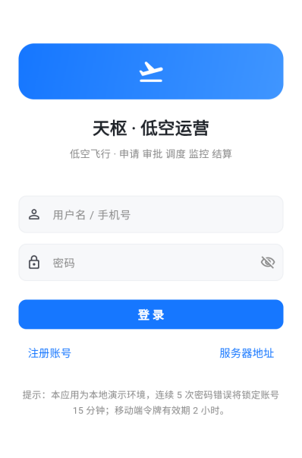
图2-1 登录界面原型图（移动端）
交互逻辑：登录成功后按账号的角色跳转至对应工作台（平台管理员、商家、调度员、机长、空管监管人员等）；账号或密码错误时提示剩余尝试次数，连续 5 次失败锁定 15 分钟；注册时个人客户即时生效，企业客户与商家账号需经管理员审核后方可登录。
（2）角色化工作台与数据看板
界面包含：关键指标卡（订单量、飞行里程、告警数量、在线设备等）、趋势与分布图表、阈值标红提示、5 分钟自动刷新与手动刷新入口；不同角色进入不同的看板（平台管理员、商家、空管三套数据大屏）。
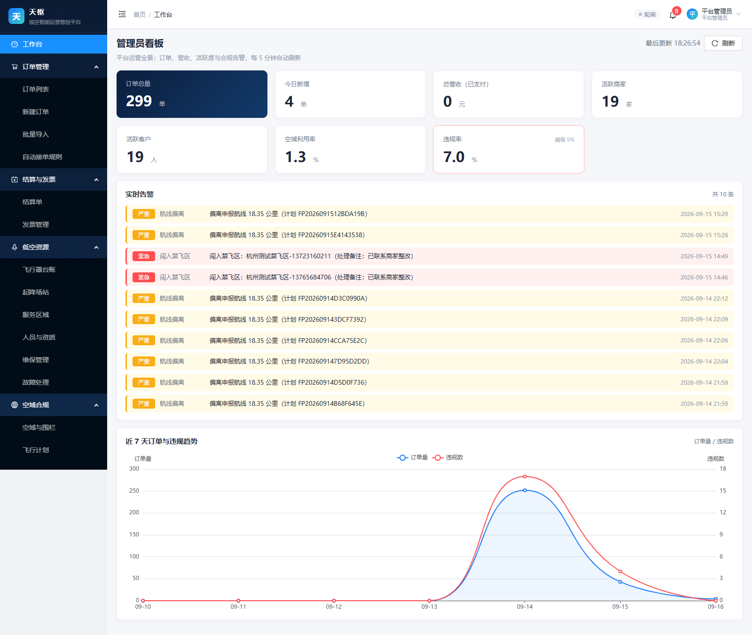
图2-2 角色化数据看板原型图
交互逻辑：点击指标卡或图表可下钻查看明细数据，告警类信息通过顶部横幅与消息中心提示；无权限的菜单与操作入口不渲染。
（3）订单列表与三步下单界面
界面包含：订单列表提供状态分类、关键字搜索、服务端分页表格与行内操作（接单、拒单、派单、取消、详情）；下单界面按"地址→物品与时效→确认与支付"三步组织，内嵌地图选点、服务区域校验与费用预估明细。
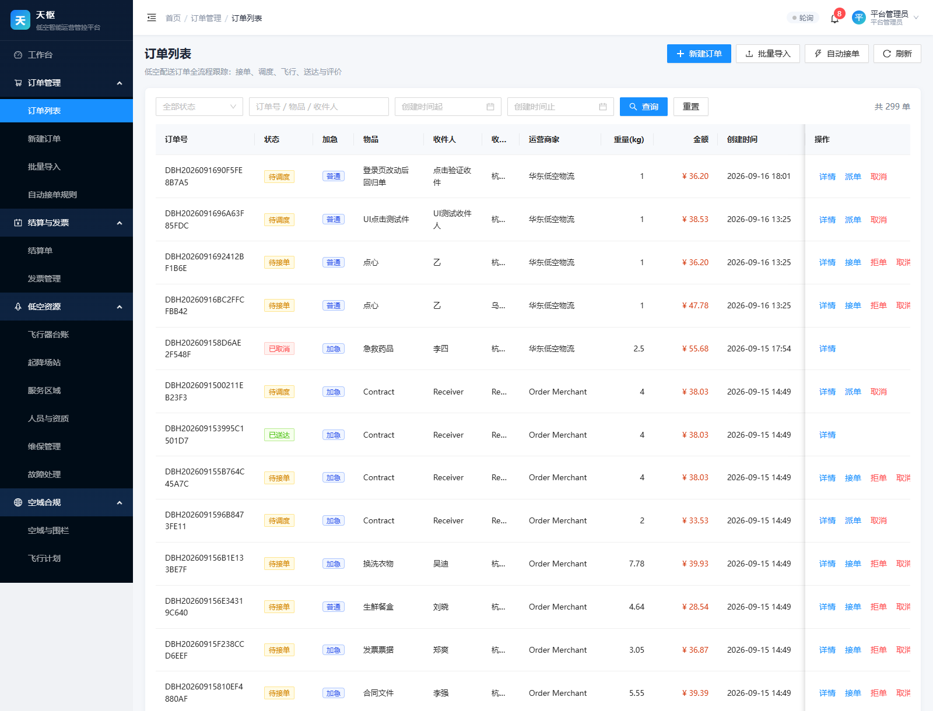
图2-3 订单列表页面原型图
交互逻辑：寄收地址超出服务区域或物品属于禁运品时即时拦截并提示原因；支付支持微信、支付宝与对公转账（模拟）；订单状态变化后列表与详情自动刷新。
（4）飞行计划申报与审批界面
界面包含：地图航点编辑与航线绘制、禁飞区/限飞区/临时管制区分色图层、自动校验结果与审批建议、批准与驳回操作入口。
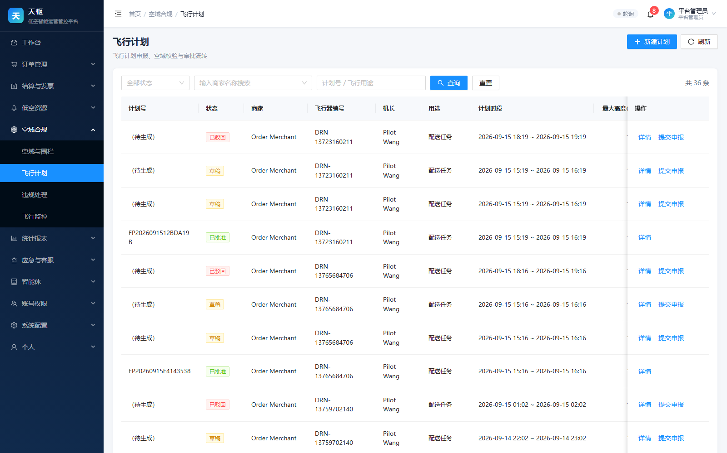
图2-4 飞行计划申报与审批页面原型图
交互逻辑：提交申报后系统自动完成禁飞区、限飞区、临时管制区与飞行器时段冲突校验；审批通过后生成计划编号并通知申报人，驳回需填写原因。
（5）移动端机长工作台与飞行监控界面
界面包含：工作台提供待接任务滑动接单/拒单与执行中任务一键送达；飞行监控页包含电量、高度、速度仪表（电量低于 30% 标红）、航迹与禁限飞区地图、位置上报开关。
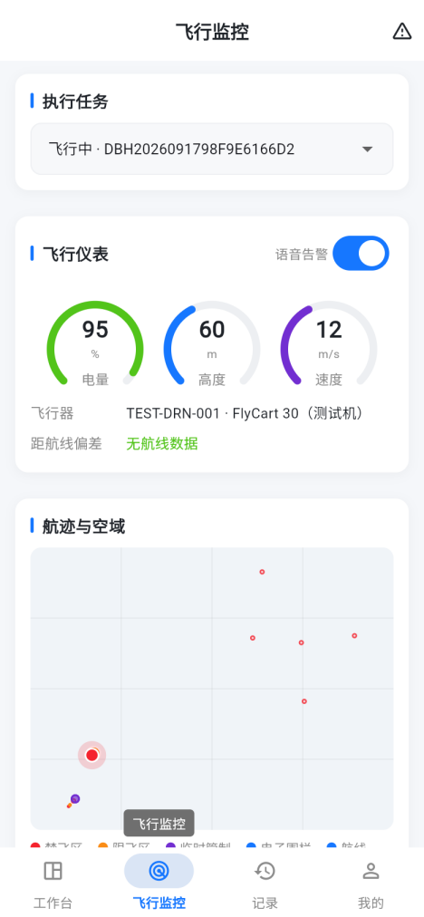
图2-5 移动端飞行监控页面原型图
交互逻辑：接单后任务进入执行状态；位置上报可手动或自动（5 秒一次），系统将实时位置与申报航线比对，偏航超过 1 公里时触发文字与语音告警。
以上页面原型贯穿了系统"下单—审批—调度—监控—结算"的主业务流程；结算发票、低空资源、应急客服、系统配置以及移动端运维、审批中心等页面的原型均按同一规范设计，此处不再逐一展开。

数据库选型及介绍
本系统选用 PostgreSQL 作为唯一主数据库（开发环境为 PostgreSQL 16，通过 Docker Compose 提供容器）。主要理由与优势如下：
（1）功能与扩展能力：PostgreSQL 支持声明式分区、JSONB、GIN/BRIN 等索引与丰富的扩展生态（pg_trgm、zhparser、pgvector），可同时满足业务数据存储、中文检索与知识库向量化的演进需求；
（2）一库承载业务与知识库：业务数据、知识文档、智能体运行记录统一存放在一个 PostgreSQL 实例中，避免多数据库带来的运维复杂度；飞行轨迹等大数据量表可按时间分区存储；
（3）与后端技术栈契合：ASP.NET Core + EF Core + Npgsql 组合成熟，支持迁移管理与批量写入（Npgsql COPY），便于控制数据访问层质量；
（4）可靠性与运维成本：支持 WAL 归档与 PITR 时间点恢复、pg_dump 逻辑备份，开源免费、无授权成本，容器化与 Linux 部署方便；
（5）横向对比：MySQL 在分区、JSONB 与扩展生态方面能力较弱，SQL Server 存在授权成本且 Linux 部署不便，综合功能、成本与团队技术栈后确定采用 PostgreSQL。

数据库概念结构设计
系统数据库共设计 45 张数据表，按业务边界划分为 9 个 Schema：auth（账号与权限，6 张）、admin（审计日志，1 张）、biz（订单、支付、结算与发票，8 张）、resource（飞行器、场站、人员与维保，10 张）、airspace（空域、飞行计划与违规处罚，4 张）、support（通知、应急、工单与帮助中心，7 张）、report（报表模板与分享，2 张）、agent（知识库与智能体，3 张）、config（系统参数、接口与备份，4 张）。

核心实体分析
结合系统业务，抽象出以下核心实体：
（1）用户与权限实体（auth）：用户（users）属性包含用户编号、用户名、手机号、邮箱、密码哈希、显示名称、用户类型（个人客户/企业客户/商家/平台账号等）、账号状态（待审核/正常/驳回/冻结）、企业名称、连续登录失败次数、锁定时间、最后登录时间等；角色（roles）属性包含角色编码、名称、描述、是否内置；用户与角色、角色与权限分别通过关联表（user_roles、role_permissions）建立多对多授权关系。
（2）订单实体（biz）：属性包含订单编号、客户编号、商家编号、订单状态（待接单/待调度/飞行中/已送达/已取消）、寄件人与收件人信息（姓名、电话、地址、经纬度）、物品信息（品类、名称、重量、体积、数量、是否加急）、费用明细（基础费、里程费、重量费、空域费、加急费、优惠金额、总金额）、调度信息（执行飞行器、机长、调度员、计划航线）、接单/派单/起飞/送达等节点时间以及评价与支付状态；订单的每次状态迁移由订单状态历史（order_status_histories）记录留痕。
（3）支付与结算实体（biz）：支付流水（payments）属性包含订单编号、付款人、支付方式（微信/支付宝/对公转账）、金额、支付状态、交易号、失败原因、支付与退款时间等；结算单（settlement_statements）及结算明细记录周期内订单数、总金额、佣金比例、佣金金额、结算净额与状态；发票申请（invoice_applications）记录发票抬头、税号、金额、关联订单、状态与发票文件。
（4）低空资源实体（resource）：飞行器（drones）属性包含所属商家、序列号、型号、状态（离线/空闲/飞行中/维保）、最大载重、续航时长、当前电量、累计飞行时长、健康度与上次维保时间；场站（stations）属性包含名称、类型（起降场站/充电站）、地址、经纬度、容量、充电桩数量与状态；人员（crew_members）及其资质（crew_qualifications）、排班（crew_schedules）、考勤（crew_attendances），以及维保计划（maintenance_plans）、维保记录（maintenance_records）与故障上报（drone_faults）构成设备健康管理闭环。
（5）空域与飞行计划实体（airspace）：空域与电子围栏（airspace_zones）属性包含区域编码、名称、类型（禁飞/限飞/临时管制/商家围栏）、来源（人工/模拟空管/商家）、中心经纬度、覆盖半径、高度范围、生效时段与启用状态；飞行计划（flight_plans）属性包含计划编号、所属商家、关联订单、执行飞行器、机长、用途、起止时间、最大飞行高度、航点坐标（JSONB）、计划状态（草稿/申报中/已批准/已驳回/已取消/已完成）、自动校验结果与审批信息。
（6）违规与处罚实体（airspace）：违规记录（violation_records）属性包含商家、飞行器、关联订单与飞行计划、违规类型（闯入禁飞区/越界/偏航/超高/时段违规）、发生位置与高度、状态（未处理/处理中/已解决）、处理结果与发生时间；处罚记录（penalty_records）关联违规记录，属性包含处罚类型（警告/罚款/暂停服务/永久封禁）、罚款金额、暂停天数、处罚依据与签发信息。
（7）应急与客服实体（support）：应急告警（emergency_alerts）属性包含标题、内容、分级（一般/严重/紧急）、状态（未处理/处理中/已解决/已关闭）、来源、关联对象、上报人与上报时间、处理人集合、处置方案、处置时限及关闭结果，处置过程通过处置时间线（emergency_timeline_entries）留痕；客服工单（service_tickets）及回复、常用语、帮助文章与站内通知（notifications）支撑客服与消息体系。
（8）系统配置与审计实体（config/admin）：系统参数（system_configs）属性包含参数键、值、分组、名称、类型与变更人；外部接口（external_endpoints）与接口调用日志（interface_call_logs）支撑外部系统连通性管理；审计日志（audit_logs）记录所有写操作的用户、模块、动作、IP、结果与耗时。

实体关系说明
（1）用户与角色为多对多关系：一个用户可拥有多个角色，一个角色可分配给多个用户，通过 user_roles 关联表实现；角色与权限之间同样为多对多关系（role_permissions）。
（2）商家（用户）与订单、客户（用户）与订单均为一对多关系：一个商家可承接多个订单，一个客户可创建多个订单，订单的 customer_id、merchant_id 分别指向用户表。
（3）订单与订单状态历史为一对多关系，每次状态迁移生成一条历史记录；订单与支付流水为一对多关系（支持多次支付尝试与退款），订单与结算明细、发票申请通过订单编号关联。
（4）商家与飞行器、场站、人员分别是一对多关系；飞行器与维保计划为一对一关系，与维保记录、故障记录为一对多关系；人员与资质、排班、考勤均为一对多关系。
（5）订单、飞行器与机长共同关联飞行计划：一个订单对应一个执行飞行计划，一个飞行器或机长可对应多个历史飞行计划；飞行计划与违规记录为一对多关系；空域区域与飞行计划通过航点及时空范围进行逻辑关联并参与冲突校验。
（6）应急告警与处置时间线为一对多关系；客服工单与工单回复为一对多关系；用户与站内通知为一对多关系；处罚记录与违规记录为一对多关系。

ER图
系统总体 ER 图如图4-1所示，图中给出了上述主要实体及其联系，包括用户—角色—权限（多对多）、商家/客户—订单（一对多）、订单—支付/结算/发票、商家—飞行器/场站/人员、飞行器/机长—飞行计划—违规—处罚、应急告警—处置时间线等。
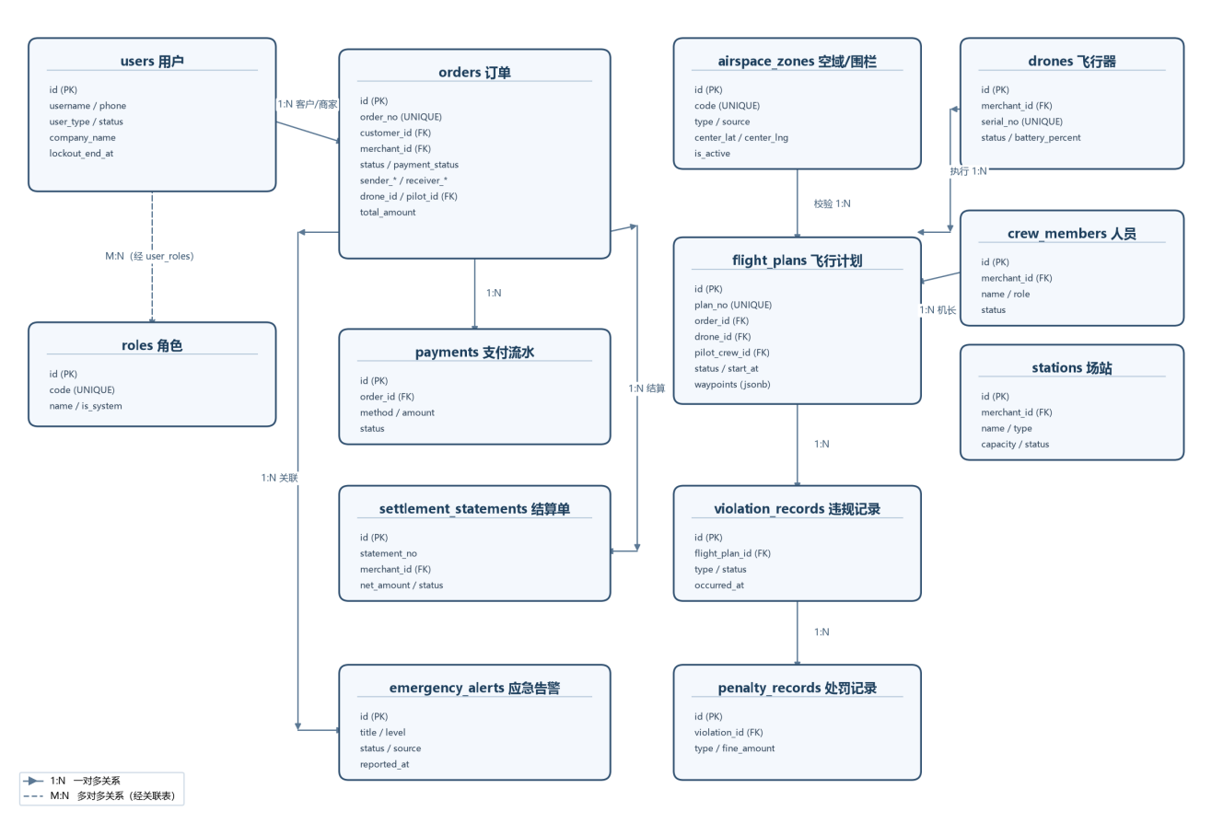
图4-1 系统ER图

数据库逻辑模型设计
系统数据库共 45 张表，以下列出主要业务表与基础表的逻辑结构（字段类型为 PostgreSQL 类型；所有表均包含 id（uuid 主键）、created_at、updated_at（timestamptz）等基础字段，表中一并列出）。
（1）用户表（users）
用户表（auth.users）用于保存平台所有账号的基本信息，涵盖个人客户、企业客户、商家、平台管理员、空管监管人员、运维人员、机长与公众等类型，其结构如表5.1所示。
表5.1 用户表（users）
编号 | 字段名称 | 数据结构 | 说明
1 | username | varchar(64) | 用户名（唯一索引，登录账号）
2 | phone | varchar(20) | 手机号（唯一索引）
3 | email | varchar(128) | 电子邮箱（可空）
4 | password_hash | varchar(128) | 密码哈希（BCrypt 加盐存储）
5 | display_name | varchar(64) | 显示名称
6 | user_type | smallint | 用户类型（1 个人客户、2 企业客户、3 商家、4 商家子账号、5 平台管理员、6 空管监管、7 运维、8 机长、9 公众）
7 | status | smallint | 账号状态（0 待审核、1 正常、2 已驳回、3 已冻结）
8 | company_name | varchar(128) | 企业名称（企业客户/商家）
9 | avatar_url | varchar(512) | 头像地址
10 | failed_login_count | int | 连续登录失败次数（达 5 次锁定）
11 | lockout_end_at | timestamptz | 锁定截止时间
12 | last_login_at | timestamptz | 最后登录时间
13 | is_deleted | boolean | 软删除标记（全局查询过滤）
14 | id | uuid | 主键（客户端生成）
15 | created_at | timestamptz | 创建时间
16 | updated_at | timestamptz | 更新时间
（2）角色表（roles）
角色表（auth.roles）用于定义系统内置角色与自定义角色，与权限表一起构成 RBAC 授权模型，其结构如表5.2所示。
表5.2 角色表（roles）
编号 | 字段名称 | 数据结构 | 说明
1 | code | varchar(64) | 角色编码（唯一，如 Admin、Merchant、Pilot）
2 | name | varchar(64) | 角色名称
3 | description | varchar(256) | 角色描述
4 | is_system | boolean | 是否内置角色（内置角色不可删除）
5 | id | uuid | 主键
6 | created_at | timestamptz | 创建时间
7 | updated_at | timestamptz | 更新时间
（3）用户角色关联表（user_roles）
用户角色关联表（auth.user_roles）用于维护用户与角色的多对多关系，采用（user_id, role_id）联合主键，其结构如表5.3所示。
表5.3 用户角色关联表（user_roles）
编号 | 字段名称 | 数据结构 | 说明
1 | user_id | uuid | 用户编号（联合主键，外键）
2 | role_id | uuid | 角色编号（联合主键，外键）
3 | created_at | timestamptz | 创建时间
4 | updated_at | timestamptz | 更新时间
（4）订单表（orders）
订单表（biz.orders）是系统的核心业务表，用于保存无人机物流配送订单的全生命周期信息，其结构如表5.4所示。
表5.4 订单表（orders）
编号 | 字段名称 | 数据结构 | 说明
1 | order_no | varchar(32) | 订单编号（唯一索引）
2 | customer_id | uuid | 下单客户编号（外键→users.id）
3 | merchant_id | uuid | 承接商家编号（外键→users.id）
4 | status | smallint | 订单状态（1 待接单、2 待调度、3 飞行中、4 已送达、5 已取消）
5 | sender_name | varchar(64) | 寄件人姓名
6 | sender_phone | varchar(20) | 寄件人电话
7 | sender_address | varchar(256) | 寄件地址
8 | sender_lat / sender_lng | double precision | 寄件地经纬度
9 | receiver_name | varchar(64) | 收件人姓名
10 | receiver_phone | varchar(20) | 收件人电话
11 | receiver_address | varchar(256) | 收件地址
12 | receiver_lat / receiver_lng | double precision | 收件地经纬度
13 | item_category | varchar(32) | 物品品类
14 | item_name | varchar(128) | 物品名称
15 | weight_kg | numeric(10,2) | 物品重量（千克）
16 | is_urgent | boolean | 是否加急
17 | distance_km | numeric(10,2) | 预计飞行里程（千米）
18 | base_fee / distance_fee / weight_fee / airspace_fee / urgent_fee / discount_amount / total_amount | numeric(12,2) | 费用明细：基础费、里程费、重量费、空域费、加急费、优惠抵扣与订单总金额
19 | payment_status | smallint | 支付状态（0 未支付、1 已支付、2 已退款）
20 | drone_id / pilot_id / dispatcher_id | uuid | 执行飞行器、机长与调度员编号（外键）
21 | planned_route | jsonb | 计划航线（航点坐标序列）
22 | scheduled_at | timestamptz | 预约起飞时间
23 | accepted_at / dispatched_at / in_flight_at / delivered_at | timestamptz | 接单、派单、起飞与送达时间
24 | rating / review_comment | smallint / varchar(512) | 客户评分与评价内容
25 | cancel_reason | varchar(256) | 取消原因
26 | is_deleted | boolean | 软删除标记
27 | id | uuid | 主键
28 | created_at / updated_at | timestamptz | 创建与更新时间
（5）订单状态历史表（order_status_histories）
订单状态历史表（biz.order_status_histories）用于记录订单的每次状态迁移，支撑订单时间线与状态追溯，其结构如表5.5所示。
表5.5 订单状态历史表（order_status_histories）
编号 | 字段名称 | 数据结构 | 说明
1 | order_id | uuid | 订单编号（外键，索引）
2 | from_status | smallint | 原状态（可空，首次流转时为空）
3 | to_status | smallint | 新状态
4 | operator_id | uuid | 操作人编号
5 | remark | varchar(256) | 备注
6 | id | uuid | 主键
7 | created_at / updated_at | timestamptz | 创建与更新时间
（6）支付流水表（payments）
支付流水表（biz.payments）用于记录订单的支付与退款流水，支付渠道当前为模拟实现并预留真实接入，其结构如表5.6所示。
表5.6 支付流水表（payments）
编号 | 字段名称 | 数据结构 | 说明
1 | order_id | uuid | 订单编号（外键，索引）
2 | payer_id | uuid | 付款人编号
3 | method | smallint | 支付方式（1 微信、2 支付宝、3 对公转账）
4 | amount | numeric(12,2) | 支付金额
5 | status | smallint | 支付状态（0 待支付、1 成功、2 失败、3 已退款）
6 | transaction_no | varchar(64) | 第三方交易号
7 | failure_reason | varchar(256) | 失败原因
8 | paid_at | timestamptz | 支付成功时间
9 | refunded_at / refund_reason | timestamptz / varchar(256) | 退款时间与原因
10 | id | uuid | 主键
11 | created_at / updated_at | timestamptz | 创建与更新时间
（7）飞行器表（drones）
飞行器表（resource.drones）用于保存无人机台账与实时状态，是调度与维保管理的核心资源表，其结构如表5.7所示。
表5.7 飞行器表（drones）
编号 | 字段名称 | 数据结构 | 说明
1 | merchant_id | uuid | 所属商家编号（外键，索引）
2 | serial_no | varchar(64) | 序列号（唯一索引）
3 | model | varchar(64) | 型号
4 | status | smallint | 状态（0 离线、1 空闲、2 飞行中、3 维保）
5 | max_payload_kg | numeric(10,2) | 最大载重（千克）
6 | endurance_minutes | int | 续航时长（分钟）
7 | battery_percent | int | 当前电量（%）
8 | cumulative_flight_minutes | int | 累计飞行时长（分钟）
9 | health_score | int | 健康度评分（0—100）
10 | last_maintained_at | timestamptz | 上次维保时间
11 | id | uuid | 主键
12 | created_at / updated_at | timestamptz | 创建与更新时间
（8）场站表（stations）
场站表（resource.stations）用于管理起降场站与充电站及其容量，预约信息由场站预约表单独维护，其结构如表5.8所示。
表5.8 场站表（stations）
编号 | 字段名称 | 数据结构 | 说明
1 | merchant_id | uuid | 所属商家编号（外键）
2 | name | varchar(128) | 场站名称（与商家联合唯一）
3 | type | smallint | 类型（1 起降场站、2 充电站）
4 | address | varchar(256) | 场站地址
5 | lat / lng | double precision | 场站经纬度
6 | capacity | int | 同时保障容量
7 | charger_count | int | 充电桩数量
8 | status | smallint | 状态（0 离线、1 空闲、2 使用中、3 维护）
9 | remark | varchar(512) | 备注
10 | id | uuid | 主键
11 | created_at / updated_at | timestamptz | 创建与更新时间
（9）人员表（crew_members）
人员表（resource.crew_members）用于保存机长与维保人员信息，人员的资质、排班与考勤分别由独立表维护，其结构如表5.9所示。
表5.9 人员表（crew_members）
编号 | 字段名称 | 数据结构 | 说明
1 | merchant_id | uuid | 所属商家编号（外键）
2 | user_id | uuid | 关联的登录用户编号（可空）
3 | name | varchar(64) | 姓名
4 | gender | varchar(8) | 性别
5 | phone | varchar(20) | 联系电话
6 | role | smallint | 人员角色（1 机长、2 维保人员）
7 | region | varchar(64) | 常驻区域
8 | status | smallint | 状态（1 在岗、2 停职、3 离职）
9 | id | uuid | 主键
10 | created_at / updated_at | timestamptz | 创建与更新时间
（10）空域与电子围栏表（airspace_zones）
空域与电子围栏表（airspace.airspace_zones）用于保存禁飞区、限飞区、临时管制区与商家电子围栏，是飞行计划校验与地图展示的基础数据，其结构如表5.10所示。
表5.10 空域与电子围栏表（airspace_zones）
编号 | 字段名称 | 数据结构 | 说明
1 | code | varchar(32) | 区域编码（唯一索引）
2 | name | varchar(128) | 区域名称
3 | type | smallint | 类型（1 禁飞、2 限飞、3 临时管制、4 商家围栏）
4 | source | smallint | 来源（0 人工、1 模拟空管、2 商家）
5 | merchant_id | uuid | 所属商家编号（可空，商家围栏使用）
6 | center_lat / center_lng | double precision | 区域中心经纬度
7 | radius_km | numeric(10,2) | 覆盖半径（千米）
8 | min_altitude_m / max_altitude_m | double precision | 生效高度范围（米，可空）
9 | effective_from / effective_to | timestamptz | 生效起止时间（可空）
10 | reason | varchar(256) | 设立原因
11 | is_active | boolean | 是否启用（索引）
12 | id | uuid | 主键
13 | created_at / updated_at | timestamptz | 创建与更新时间
（11）飞行计划表（flight_plans）
飞行计划表（airspace.flight_plans）用于保存飞行计划的申报、审批与执行信息，航点以 JSONB 存储，其结构如表5.11所示。
表5.11 飞行计划表（flight_plans）
编号 | 字段名称 | 数据结构 | 说明
1 | plan_no | varchar(32) | 计划编号（唯一索引，仅对已生成编号的记录生效）
2 | merchant_id | uuid | 申报商家编号（外键，索引）
3 | order_id | uuid | 关联订单编号（可空）
4 | drone_id | uuid | 执行飞行器编号（外键，索引）
5 | pilot_crew_id | uuid | 执行机长编号（外键）
6 | purpose | varchar(256) | 飞行用途
7 | start_at / end_at | timestamptz | 计划起止时间（start_at 建立索引）
8 | max_altitude_m | double precision | 最大飞行高度（米）
9 | waypoints | jsonb | 航点坐标序列
10 | status | smallint | 状态（1 草稿、2 申报中、3 已批准、4 已驳回、5 已取消、6 已完成）
11 | check_result | jsonb | 自动校验结果（禁飞、限飞、时段冲突等）
12 | submitted_at / approved_at / cancelled_at | timestamptz | 申报、批准与取消时间
13 | approver_id | uuid | 审批人编号
14 | approval_comment / reject_reason | varchar(256) | 审批意见与驳回原因
15 | id | uuid | 主键
16 | created_at / updated_at | timestamptz | 创建与更新时间
（12）违规记录表（violation_records）
违规记录表（airspace.violation_records）用于记录飞行监控与飞行计划执行过程中发现的违规行为，并作为处罚依据，其结构如表5.12所示。
表5.12 违规记录表（violation_records）
编号 | 字段名称 | 数据结构 | 说明
1 | merchant_id | uuid | 商家编号（外键，索引）
2 | drone_id | uuid | 飞行器编号（可空）
3 | order_id / flight_plan_id | uuid | 关联订单与飞行计划编号（可空）
4 | type | smallint | 违规类型（1 闯入禁飞区、2 越界、3 偏航、4 超高、5 时段违规）
5 | description | varchar(1024) | 违规描述
6 | lat / lng / altitude_m | double precision | 违规发生位置与高度
7 | status | smallint | 状态（1 未处理、2 处理中、3 已解决）
8 | resolution | varchar(1024) | 处理结果
9 | occurred_at | timestamptz | 发生时间（索引）
10 | id | uuid | 主键
11 | created_at / updated_at | timestamptz | 创建与更新时间
（13）应急告警表（emergency_alerts）
应急告警表（support.emergency_alerts）用于保存应急事件的上报、处置与关闭信息，处置过程由处置时间线表留痕，其结构如表5.13所示。
表5.13 应急告警表（emergency_alerts）
编号 | 字段名称 | 数据结构 | 说明
1 | title | varchar(256) | 告警标题
2 | content | varchar(2000) | 告警内容
3 | level | smallint | 分级（1 一般、2 严重、3 紧急，索引）
4 | status | smallint | 状态（1 未处理、2 处理中、3 已解决、4 已关闭）
5 | source | varchar(32) | 来源（人工上报/系统检测等）
6 | related_id / merchant_id | uuid | 关联业务对象与商家编号（可空）
7 | reported_by / reported_at | uuid / timestamptz | 上报人与上报时间（索引）
8 | handlers | jsonb | 处理人集合
9 | disposal_plan | varchar(1000) | 处置方案
10 | deadline_at | timestamptz | 处置时限
11 | result | varchar(1000) | 处置结果
12 | closed_at | timestamptz | 关闭时间
13 | id | uuid | 主键
14 | created_at / updated_at | timestamptz | 创建与更新时间
（14）系统参数表（system_configs）
系统参数表（config.system_configs）用于保存可在线维护的系统参数，参数键唯一，修改留有审计记录，其结构如表5.14所示。
表5.14 系统参数表（system_configs）
编号 | 字段名称 | 数据结构 | 说明
1 | key | varchar(128) | 参数键（唯一索引）
2 | value | varchar(512) | 参数值
3 | group | varchar(64) | 参数分组（索引）
4 | name | varchar(128) | 参数名称
5 | description | varchar(256) | 参数说明
6 | value_type | varchar(16) | 值类型（string/number/boolean）
7 | updated_by | uuid | 最后修改人编号
8 | id | uuid | 主键
9 | created_at / updated_at | timestamptz | 创建与更新时间
（15）审计日志表（audit_logs）
审计日志表（admin.audit_logs）用于记录所有写操作的审计信息，支撑操作日志查询、导出与安全审计，其结构如表5.15所示。
表5.15 审计日志表（audit_logs）
编号 | 字段名称 | 数据结构 | 说明
1 | user_id / username | uuid / varchar(64) | 操作人编号与用户名
2 | module | varchar(64) | 业务模块
3 | action | varchar(128) | 操作动作
4 | detail | jsonb | 操作明细（请求参数摘要等）
5 | ip | varchar(64) | 客户端 IP
6 | succeeded | boolean | 是否成功
7 | duration_ms | int | 耗时（毫秒）
8 | id | uuid | 主键
9 | created_at / updated_at | timestamptz | 创建与更新时间
以上为系统主要业务表与基础表的逻辑结构；排班、考勤、维保、结算明细、报表模板、知识库等其余表遵循同一命名与约束规范，此处不再逐一列出。表间关系通过外键与业务编号关联，具体索引与约束见第6章物理模型设计。

数据库物理模型设计

基础物理配置
数据库名称：dubhe（PostgreSQL 16，开发环境监听 localhost:5432，通过 Docker Compose 提供容器化数据库）；
字符集与时间：字符集统一为 UTF8，时间字段统一使用 timestamptz 并按 UTC 存储，时区转换在展示端完成；
命名与类型规范：表名、列名与索引名统一采用小写下划线命名（如 order_no、created_at）；主键统一使用 uuid（由客户端生成）；金额使用 numeric(12,2)，重量与里程使用 numeric(10,2)/(10,3)；经纬度使用 double precision；航点、检查结果、附件、处理人等结构化扩展字段统一使用 jsonb；
Schema 与软删除：按业务边界划分为 auth、admin、biz、resource、airspace、support、report、agent、config 共 9 个 Schema，与后端模块目录一一对应；用户、订单等表设置软删除标记并配置全局查询过滤器；created_at、updated_at 由保存拦截器自动维护；结构演进通过 EF Core Migration 管理（共 11 个迁移），备份采用 pg_dump 全量备份与 WAL 归档（PITR）。

索引设计
主键与唯一索引：所有表主键自动建立主键索引；业务唯一字段建立唯一索引，包括 users.username、users.phone、roles.code、orders.order_no、drones.serial_no、refresh_tokens.token_hash、airspace_zones.code 以及 flight_plans.plan_no（部分索引，仅对已生成计划号的记录生效）；
关联字段索引：对订单（customer_id、merchant_id）、订单状态历史（order_id）、支付流水（order_id）、飞行计划（merchant_id、drone_id）、违规记录（merchant_id、drone_id）、通知（user_id、is_read）等高频关联字段建立普通索引，优化联表查询与列表筛选；
高频筛选与复合索引：对订单状态、空域区域类型与启用状态、审计日志与接口调用日志的创建时间等高频筛选字段建立索引；场站预约表按（station_id, start_at）建立复合索引以支撑容量冲突校验；规划中的飞行轨迹表将按时间声明式分区，并采用（task_id, ts）索引与 ts BRIN 索引，支撑批量写入与快速回放查询。

约束统一规则
主键约束：每张表均设置主键（业务表使用 uuid，关联表使用联合主键），确保单条记录唯一；
外键约束：核心关联字段建立外键并配置级联策略（如用户角色、场站预约、刷新令牌、工单回复级联删除），维护表间数据完整性，杜绝孤立无效数据；
非空约束：用户名、手机号、密码哈希、订单编号、寄收件信息、金额与时间等核心业务字段设置为非空；
唯一与默认值约束：用户名、手机号、角色编码、订单编号、飞行器序列号、空域编码等业务唯一字段建立唯一约束；状态类字段统一配置默认值（如订单默认待接单、账号默认待审核），简化前端提交逻辑；
查询过滤与校验：软删除数据通过全局查询过滤器自动排除；金额、评分等字段在应用层与数据库层共同校验；所有写操作由中间件自动写入审计日志，保证数据可追溯。

总结
本报告围绕"天枢·低空智能运营管控平台"完成了从系统原型到数据库物理模型的完整设计：原型设计明确了三端的功能边界与核心页面交互；数据库设计以 PostgreSQL 为唯一主库，按 9 个 Schema、45 张表组织业务数据，并完成了核心实体的概念结构、逻辑模型与物理模型设计。
实践过程中的主要体会如下：一是技术选型应坚持可维护性优先并尽早定型——后端 ASP.NET Core 与前端 Angular 均为直接敲定，避免了在能力等价方案之间的反复摇摆；移动端从 .NET MAUI 调整为 Flutter 是一次基于落地风险的纠偏，MAUI 技术较新、在鸿蒙系统上生态不佳，而 Flutter 的插件生态与跨端一致性更符合三端交付与长期维护要求。
二是设计应围绕业务主线展开：以订单"申请—审批—调度—监控—结算"为主线串联业务模块、角色与数据表，使原型、接口契约与数据库设计保持一致；三是数据库设计应统一规范并预留扩展：uuid 主键、timestamptz 时间、numeric 金额与 jsonb 扩展字段的统一约定降低了维护成本，也为轨迹分区、知识库向量化等后续演进预留了空间。
当前设计仍存在不足：空管、支付、短信、地图等外部系统为模拟或预留，需要完成真实渠道接入；飞行轨迹尚未落库，需要补充分区表与批量写入能力；移动端 iOS 打包与推送渠道尚未完成。后续将按计划完善上述能力，并对数据库进行性能压测与索引优化，保证系统在生产环境下的稳定性与可维护性。

